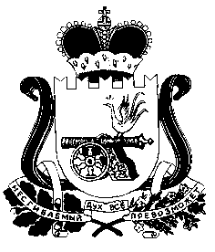

АДМИНИСТРАЦИЯ ПЕЧЕРСКОГО СЕЛЬСКОГО ПОСЕЛЕНИЯ
СМОЛЕНКОГО РАЙОНА СМОЛЕНКОЙ ОБЛАСТИ

ПОСТАНОВЛЕНИЕ

от 18.02.2019г. № 15

Об отмене постановления
Администрации Печерского
сельского поселения Смоленского района
Смоленской области от 14.11.2017г. № 177
« Об утверждении Положения о порядке
и условиях приватизации муниципального имущества
находящегося в собственности Печерского сельского
поселения Смоленского района смоленской области»

Руководствуясь Уставом Печерского сельского поселения Смоленского района Смоленской области, Федеральным законом от 06 октября 2003 года № 131-ФЗ «Об общих принципах организации местного самоуправления в Российской Федерации», согласно Акта проверки Контрольно-счетной палаты Смоленской области и выданного на него предписания № 85 от 05.12.2019г.,

АДМИНИСТРАЦИЯ ПЕЧЕРСКОГО СЕЛЬСКОГО ПОСЕЛЕНИЯ СМОЛЕНСКОГО РАЙОНА СМОЛЕНСКОЙ ОБЛАСТИ ПОСТАНОВЛЯЕТ:

1. Отменить постановления Администрации Печерского сельского поселения Смоленского района Смоленской области от 14.11.17г. № 177.

2. Контроль за выполнением настоящего постановления оставляю за собой.

Глава муниципального образования

Печерского сельского поселения

Смоленского района Смоленской области Ю.Н. Янченко

